אבדה במקום פרטי
- אבדה במקום פרטי שייכת ל____________.
מוצא / מאבד
- אבדה במקום ציבורי שייכת ל ___________, רק כשאין לה סימנים.
מוצא / מאבד
- השלם ליד כל תמונה למי שייכת האבדה: (למאבד או למוצא)
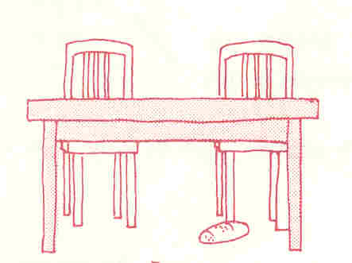
לחמניה מתחת לשולחן של רון.
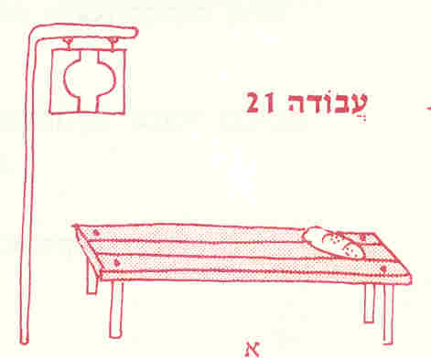
לחמניה בתחנת אוטובוס

נושא:השבת אבדה
מיועד ל: ג-ו
ערכה: אסתר הררי

שייך ל ____________ שייך ל__________
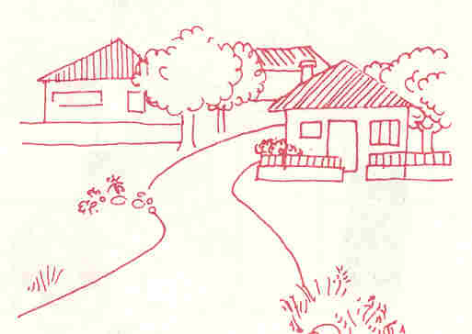
כסף ברחוב
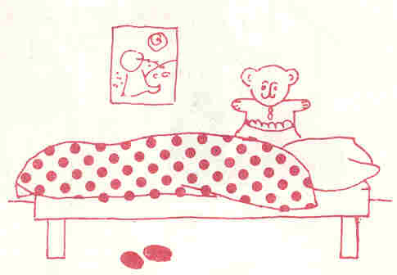
כסף מתחת למיטה

כסף בכניסה לבית של שיר

שייך ל ____________ שייך ל__________ שייך ל______

4. ומה נעשה בחנות?
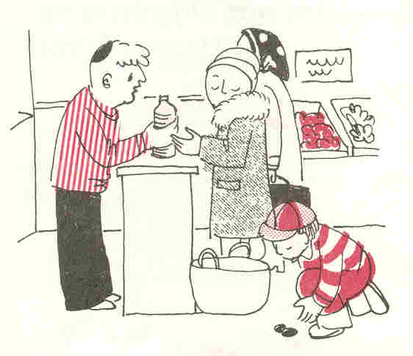
כסף באמצע החנות
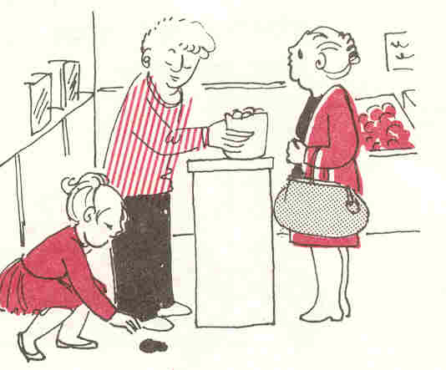
כסף ליד המוכר

שייך ל________ שייך ל___________

מתח קו בין לשון המשנה
"מצא בחנות- הרי אלו שלו"
לתמונה המתאימה בחנות:
"בין התיבה לחנְוָונִי (=למוכר)" –של המוֹכֵר

